RESPUESTA CONSULTAS

COMPAÑÍA NACIONAL SEGUROS VIDA Y SALUD S.A.
- Reporte de siniestralidad de los 3 últimos años
R.: No se registraron siniestros en los 3 últimos años
- Saldo insoluto de los créditos
R.: Al cierre de Noviembre el saldo insoluto de la cartera es $us 8.860.027,57.-

COMPAÑÍA VITALICIA SEGUROS S.A.
- Siniestralidad de las 3 últimas gestiones
R.: No se registraron siniestros en los 3 últimos años
- Composición de la cartera
R.: Se adjunta documento con la composición de cartera
COMPAÑÍA BOLIVIANA SEGUROS PERSONALES S.A.

- En el slip de la cartera regulada, indica o solicitan “Suicidio causado dentro del primer año a partir del desembolso del préstamo”, vemos que la presente solicitud va en contra de los textos únicos que remitió nuestro ente regulador en el Reglamento para Desgravamen Hipotecario, les remito parte del documento donde se menciona que el suicidio es a partir del segundo año después del desembolso del préstamo.

Por lo tanto, vemos que lo solicitado va en contra de la normativa, solicitamos la exclusión de la misma.
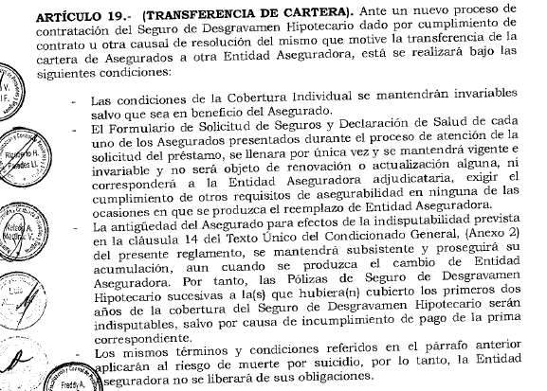

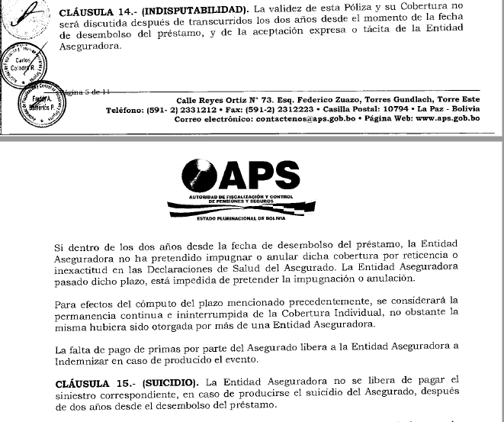
R.: La solicitud no va en contra de los textos aprobados, de lo contrario no hubiesen sido autorizados y por supuesto jamás se haría solicitudes que no van con la normativa.
Remito al igual que ustedes parte del reglamento del seguro de Desgravamen Hipotecario emitido por la APS
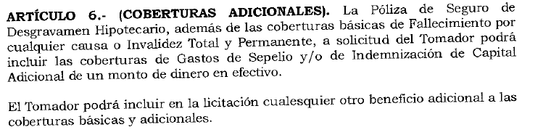

Como podrán ver permite ampliar a cualquier beneficio adicional, sin embargo si gustan presentar por un año o dos el tema del suicidio lo pueden hacer, esto será parte del informe a realizar donde se expondrán las características ofertadas por cada aseguradora.
- En el ANEXO1: Condiciones mínimas de licitación Publica en el punto 3 Documentación mínima requerida a las entidades Aseguradoras numeral 3.1 solicita lo siguiente:
  - Certificado único Mensual de Licitación emitido por la APS, que se encuentre actualizado y vigente a la fecha de la presentación (fotocopia Legalizada),
Consultar si es posible presentar copia simple del CU de diciembre y copia legalizada del mes de noviembre en caso de que la APS no remita en el plazo las copias legalizadas.

R.: Se aceptan fotocopia simples
- En el Pliego punto 7 Presentación y recepción de propuestas inciso I) solicita MEMORIA ANUAL año 2020 y en el Anexo C se solicita Memoria Anual año 2018;
A la misma se solicita la factibilidad de entregar la memoria anual correspondiente a la gestión 2019, debido a que la gestión 2020 presento muchas situaciones irregulares por la declaración de la pandemia y el COVID -19 que vio afectada no solo a nuestra compañía si no a todo el mercado asegurador, por lo mismo los Estados Financieros del 2020 no reflejan parámetros que pudieran haberes provisionado por cualquier institución y no demuestran una situación normal del desempeño en el cual las compañía se ha manejado durante sus 75 años de experiencia en el mercado Asegurador.

R.: Se entiende el tema de situación atípica y de pandemia que golpeó fuertemente a las compañías aseguradoras en especial las de vida, causando variaciones considerables de siniestralidad además de los diferimientos de primas, por lo expuesto se acepta la presentación de la memoria 2019.

